A-04 — Référencer et cuire de la géométrie Rhino
Fiche d'exercice Magpie · Lot A — Découverte des composants natifs
Thématique | A1 · Interface, flux de données et paramètres
Référence au référentiel | REF-026
Compétence visée | Faire circuler une géométrie entre Rhino et Grasshopper dans les deux sens, par calque plutôt que par sélection manuelle.
Case Bloom (révisée) | Appliquer × procédurale
Niveau | Débutant
Durée cible | 8 minutes
Prérequis | A-03
Mode de validation | GeometryTolerance — tolérance 0,1 mm
Solution de référence | 4 composants
Version | v0.3-260826 — Ind. B — 26/08/2026
Conception | magpie-conception-exercices v2.3

SUJET
Compétence visée
Faire circuler une géométrie entre Rhino et Grasshopper dans les deux sens, par calque plutôt que par sélection manuelle.
Contexte
Le géomètre a livré l'implantation des poteaux sous forme de cercles ; le bureau d'études doit en produire un calque de contrôle décalé.
Énoncé
Les cercles d'implantation occupent le calque « CERCLES » du fichier Rhino. Récupérez-les sans les désigner un par un — l'implantation peut encore changer — remontez-les de 50 mm, et déposez le résultat dans le modèle sur le calque « COPIES ».

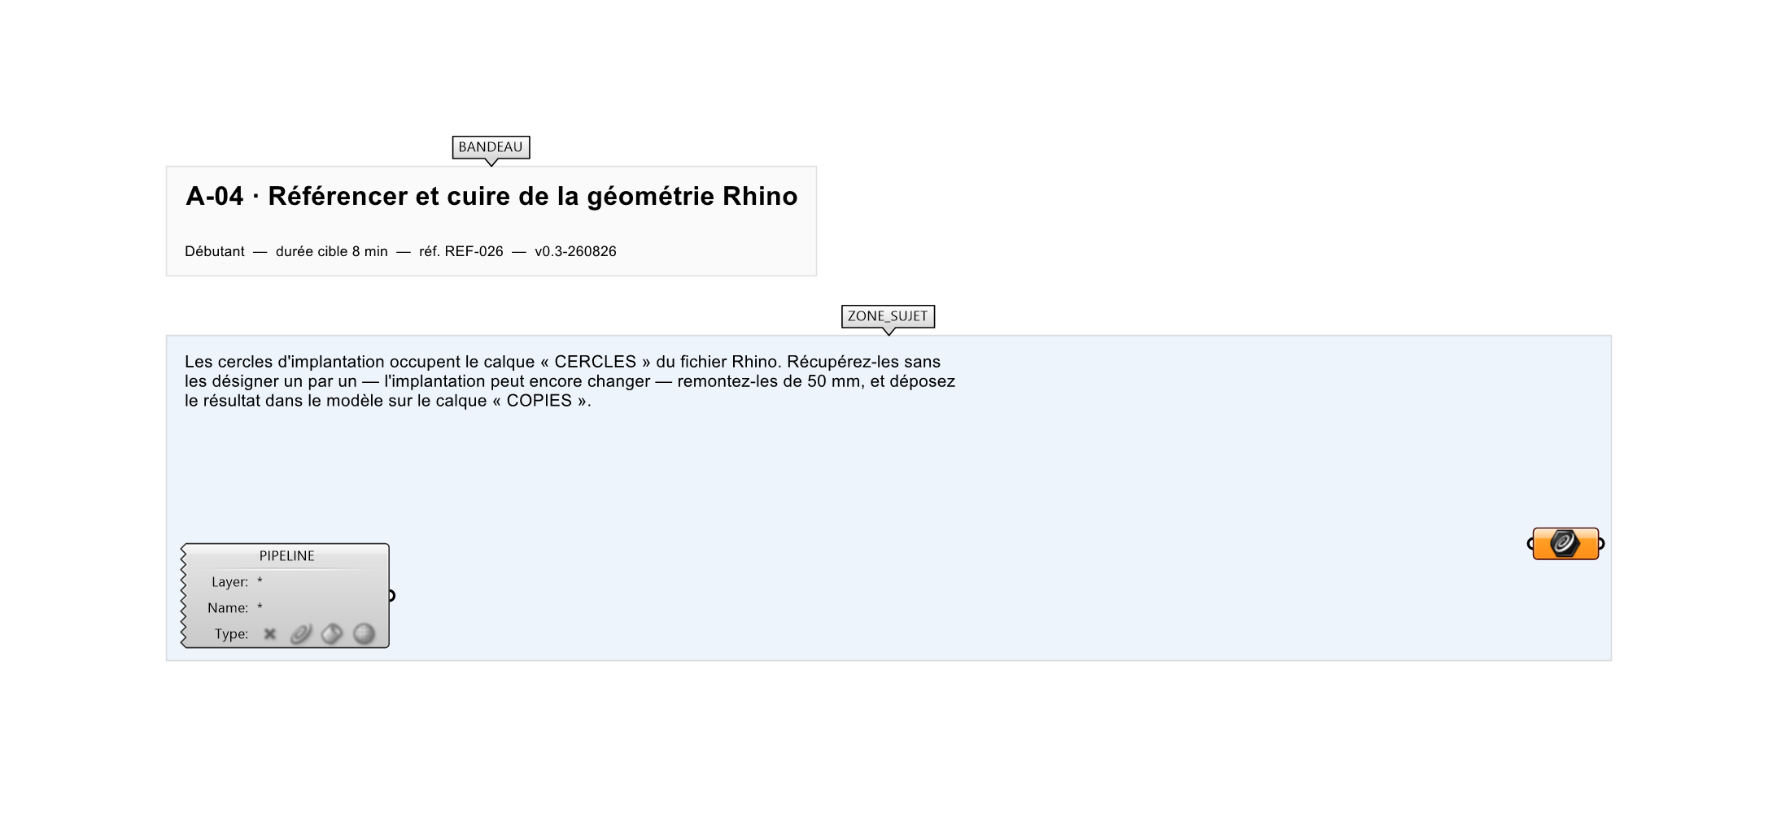
Le canvas à l'ouverture de A-04_sujet.gh : les données fournies et le paramètre REPONSE.
Ce qui vous est fourni
Fichier 3DM joint contenant trois cercles sur le calque CERCLES.
Ce qui est attendu
Trois cercles présents sur le calque COPIES, décalés de 50 mm en Z.
Branchez votre résultat sur le paramètre REPONSE. La correction compare cette sortie en mode GeometryTolerance, avec une tolérance de 0,1 mm.
La consigne ne nomme aucun composant, et c'est délibéré : nommer l'outil reviendrait à donner la réponse. Ce lot n'autorise que des composants natifs de Grasshopper pour Rhino 8 — aucun plugin tiers n'est nécessaire.
Barème
1 point si les trois cercles sont cuits au bon niveau.

CORRIGÉ
À ne consulter qu'après avoir cherché. Dans le fichier A-04_complet.gh, le corrigé occupe la zone basse du canvas. Il ne produit rien tant que l'interrupteur AFFICHER LE CORRIGÉ n'est pas basculé sur vrai : positionnez-le sur faux pour faire disparaître le résultat.

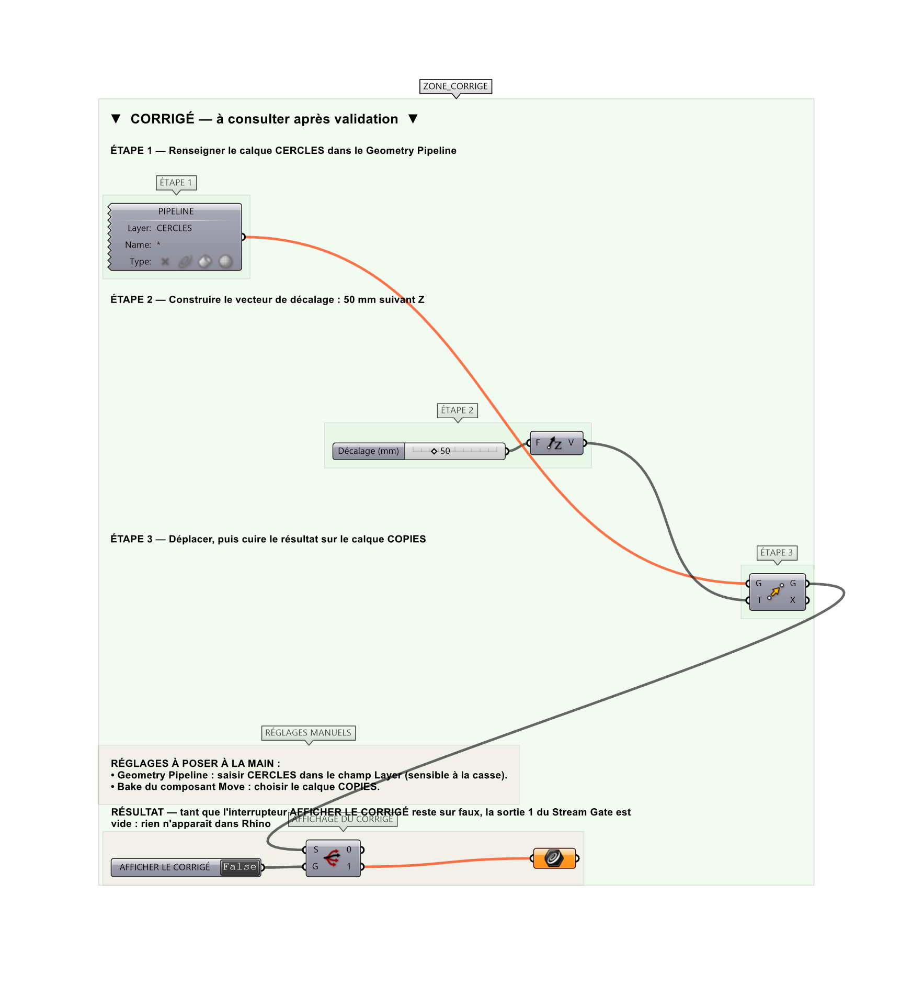
La zone corrigé. Elle est autonome : les données fournies y sont recopiées, aucun câble ne la relie à la zone sujet.
Marche à suivre
Étape 1. Poser Geometry Pipeline (Params > Util) et saisir CERCLES dans le champ Layer.
Étape 2. Vérifier que trois courbes sont captées (survol de la sortie).
Étape 3. Poser Unit Z (Vector > Vector) et un slider réglé sur 50.
Étape 4. Poser Move et relier la géométrie et le vecteur.
Étape 5. Clic droit sur Move > Bake, choisir le calque COPIES.
L'erreur attendue
C'est l'erreur qu'il faut guetter, parce qu'elle est diagnostique : elle dit ce que l'apprenant a mal compris, là où un simple « faux » ne dirait rien.
Désigner les cercles à la main : le montage cesse de suivre dès que le géomètre ajoute un poteau. L'erreur ne se voit pas au premier essai, seulement à la mise à jour.

Pièges fréquents
• Le Geometry Pipeline est sensible à la casse du nom de calque.
• Oublier de multiplier Unit Z par la valeur du slider : le décalage vaut 1 mm.
Composants de la solution de référence
Curve (paramètre), Geometry Pipeline, Bake (menu contextuel)
Cette liste figure sur la fiche formateur uniquement : elle ne doit pas être remise à l'apprenant avant qu'il ait cherché.
Réglages à poser à la main
Ces réglages ne peuvent pas être enregistrés dans le fichier : ils sont à poser dans Grasshopper.
• Geometry Pipeline : saisir CERCLES dans le champ Layer (sensible à la casse).
• Bake du composant Move : choisir le calque COPIES.
Pour aller plus loin
• Filtrer le Pipeline par type de géométrie plutôt que par calque.
• Utiliser Elefront pour cuire avec des attributs.
Fichiers de cet exercice
• A-04_sujet.gh — énoncé et données de départ, sans le corrigé
• A-04_complet.gh — énoncé et corrigé, ce dernier commandé par l'interrupteur
• A-04.json — descripteur pour le plugin Magpie
• A-04_fiche.docx — la présente fiche
• A-04_fiche_sujet.docx — la fiche sans le corrigé, pour l'apprenant
• Ressources/A-04_ressources.3dm — géométrie Rhino à ouvrir avant de commencer

